Moviment d’un pèndol
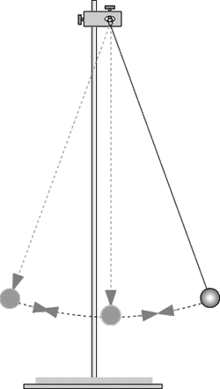
El pèndol simple és un sistema constituït per una partícula de massa m que està suspesa d'un punt fix O mitjançant un fil inextensible de llargada L i sense pes.
Quan la massa m es separa de la posició d’equilibri un angle i es deixa anar comença un moviment de vaivé al voltant de la posició d’equilibri.
Es defineix el període, T, d’un pèndol com el temps que tarda la massa m en fer una oscil·lació completa.
El període, T, d’un pèndol depèn només de la llargada del fil i de g
$$T=2π\sqrt{\frac{L}{g}}$$

Part experimental pots fer-la al laboratori, però ho farem amb el simulador:
http://phet.colorado.edu/en/simulation/legacy/pendulum-lab

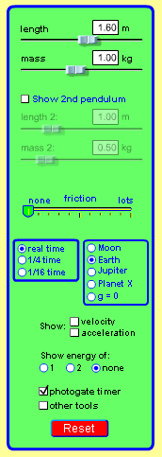
Permet canviar la llargada del fil i la massa de la partícula
Permet afegir un cronòmetre que mesura el període
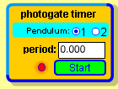
Permet simular el moviment del pèndol en diferents planetes
Permet seleccionar la fricció. Per aquesta pràctica suposem que no n’hi ha.
Permet afegir un segon pèndol

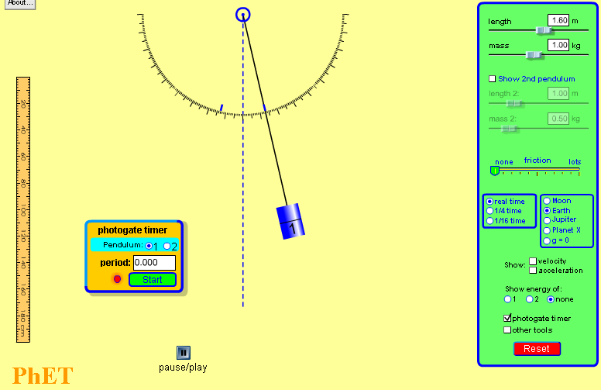
I la pantalla completa queda:

- Comprova que per angles petits, (<10º), el període és independent de l’angle
NOTA: el període el mesura directament el simulador amb el photogame timer

Angle(º) | T (s)
Llargada, L = ............. Massa, m = ................

- Comprova que el període es independent de la massa de la partícula

Massa (kg) | T (s)
Llargada, L = ................

- Comprova que el període depèn de la llargada
Llargada (m) | T (s)

- Calcula per quina llargada es compleix que T = 2,00 s (som a la Terra!, g =9,8 N/kg)
Fes el càlcul a partir de la fórmula i comprova-ho amb el simulador

- Pren dades de L i T amb el simulador i calcula quin és el valor de g a la Lluna, a Júpiter i al planeta X

